COMO CRIAR VSLs DE MÚLTIPLOS 6 E 7 DÍGITOS

Criatividade envolve a combinação de duas coisas comuns, mas usadas de forma completamente diferente: uber (transporte + app)
Ambientação: Gosto muito de imaginar o ambiente da VSL, em pensar como ele seria, como encaixar ele de forma que compactua com a situação do meu Herói e chame a atenção do prospect
Gosto de fazer isso nos primeiros minutos da VSL → Iniciar com um enredo dramático
EX de VSLs que estabelecem esses padrões:
https://flatbellyshake.com/discovery?hop=zzzzz&vendor=FBSHAKE
https://resurge.com/welcome/?hop=zzzzz&s=dQxEaf40yI9SijRm6VAY%26&atid=
https://theflatbellyfix.com/?hop=zzzzz&vendor=FBFIX
https://diabetesfreedom.org/?hop=zzzzz&vendor=D2FREE
https://flatbellytonic.com/sp/vsl-1
VÍDEOS DO YOUTUBE:
https://www.youtube.com/watch?v=cFsQjM3_wWU
https://www.youtube.com/watch?v=uia5mqvTeh4
https://www.youtube.com/results?search_query=was+bullied+for+being+fat
MOTIVO PARA ESSES VÍDEOS DAR CERTO:
EXCITAÇÃO:
2 TIPOS:
POSITIVA: assombro - animação - divertimento (humor)
NEGATIVA: raiva - ansiedade
Esses vídeos causam: raiva, assombro, ansiedade etc…
Você pode ambientar sua VSL dentro da vida interna de seu protagonista, e contar tudo o que ocorre dentro do seu pensamento e sensações, acordado ou sonhando, EXPANDIR PARA INSTITUIÇÕES: IFOOD, INDÚSTRIAS FARMACÊUTICAS, GOVERNO…
A CULPA NUNCA É DO HERÓI ( OU SEJA A CULPA NUNCA É DO PROSPECT)
Quando o produto é novo é sempre melhor dizer o que o produto não é, em vez de dizer o que ele é
EX: o primeiro automóvel foi chamado de carruagem sem cavalo
PONTOS IMPORTANTES SOBRE VSL:
O nome do seu produto precisa ser excitante, ele precisa ser adequado aquilo que está vendendo
Tenha um texto fácil de ler e uma locução fácil de escutar, escutar requer menos esforço do que aprender a ler
- A ESTRUTURA DA VSL: precisa eventos em uma sequência estratégica para estimular emoções e expressar um ponto de vista (TEXTO + CENÁRIO)
- O EVENTO DA VSL: precisa criar a mudança significativa na situação que o herói se encontra que vai caminhar para o clímax que carrega consigo uma mudança absoluta e Irreversível

PESQUISA

3Ps
- PESQUISA MEMÓRIA: o que eu conheço da minha experiência pessoal que se encaixa na vida do herói, isso gera cenas honestas e até mesmo únicas
- PESQUISA DA IMAGINAÇÃO: como seria viver a vida do meu herói? todos os dias e todas as horas, imaginação pega fragmentos de sonhos que jugamos ser possíveis de alcançar
- PESQUISA DO FATO: aqui é você ir atrás de sites, jornais, livros, blogs, fóruns, youtube e tudo que possa te fazer entender sobre o que está sendo escrito, confirmar e afirmar a sua estória... as pesquisas vão ampliar seu talento
Estude seu Produto:
Pesquise sempre o produto para saber se vale a pena lançá-lo no mercado. Isso te ajudará a saber se seu produto é tão valioso assim. (ESTE É UM GRANDE PRODUTO?)
- Como ele foi criado? Ele foi projetado para saciar qual necessidade?
- Conheça todas as características e benefícios do produto:
Você precisa saber o que esses benefícios significam para o seu cliente.
Depois de descobrir os benefício converta-os no seguinte:
- Benefícios Funcionais: O benefício superficial do produto. EX: CELULAR DE BORRACHA
- Benefícios Dimensionalizado: como esse benefício se apresenta na vida do cliente: PODE DEIXAR O CELULAR CAIR E NÃO VAI QUEBRAR, PODE ENTRAR COM ELE NA ÁGUA
- Benefícios Emocionais: o que isso faz o cliente sentir, o benefício dimensionalizado em ação: sinta-se bem em saber que não precisará se preocupar se seu celular vai quebrar, podendo levar ele para qualquer lugar, podendo mexer nele dentro de uma piscina…

- Qual é a USP do produto? é melhor do que a do concorrente?
- Qual o Mecanismo Único do produto? Como ele funciona?
- Quais são todas as características e como cada uma delas se traduz em um benefício para o cliente?
- Seu produto está ligado à sazonalidade?
Estude sua concorrência e se pergunte:
Que produto lá fora são similares aos meus? para poder oferecer algo melhor do que o deles e ser mais competitivo
Estude seu Cliente:
- Os desejos de seu potencial cliente: o que ele quer e não quer
- Suas crenças: isso afetam seus pensamentos, você sabe o quanto ele está aberto às alegações que você faz
- Suas emoções: são muitas vezes o que o impulsiona a compra, porque ele se sente de uma certa maneira ou quer se sentir de uma certa maneira ou quer evitar uma sensação desagradável …
- Qual é o Desejo Fundamental que criou esse mercado, aquele que será o ponto de
- contato da sua mensagem de vendas?
- Quais conversas ele já está tendo dentro da sua própria cabeça? Ele está consciente apenas de que existe um problema ou necessidade, ou ele está consciente se eles podem ser satisfeitos? E se ele está consciente de que pode ser satisfeito pelo seu produtos? saber disso te ajuda a “se conectar” com ele.
- O que eles já compraram antes?
- Quem são as maiores fontes de informação sobre o seu tópico que esses usuários
- consomem (experts, livros, programas de televisão)?
- Quais são os desejos do prospect?
- Quais são as crenças do prospect sobre o problema que eles têm? Sobre o mercado que você está? Sobre seus competidores?
- Quais são as emoções que eles estão sentindo?
- Quais são os dados demográficos: idade, sexo, nível de educação,geolocalização, e qualquer outro dado relevante (para quem você estávendendo?).
- Quais são os maiores medos e objeções que o seu avatar tem sobre usar esse tipo de produto ou comprar? Quais são os melhores jeitos de quebrar essas objeções?
- Eles têm algum inimigo comum que podemos destrui na nossa mensagem de vendas?
- Quais são os maiores erros que o nosso prospect está fazendo... e como o
- Quais histórias, tendências, ou outros eventos de notícias atuais podem influenciar
- esse produto?
- Qual a emoção dominante que eles têm (medo, esperança, raiva)?Quais são os sentimentos, preconceitos, crenças, e os maiores ou seja, os maiores apelos emocionais que envolvem esse produto, os problemas qu ele resolve? que ele satisfaz? Coloque tudo para fora: dinheiro, ganância, sexo, vida mais longa, reconhecimento, status etc…
USP, PUV OU PVI:
a proposta única de venda surgiu com Rosser Reeves que foi um dos pioneiros de resposta direta, é um benefício exclusivo oferecido apenas pelo seu produto ou serviço e não disponível por meio de outros concorrentes (isso se tornou muito raro) geralmente isso vai ter com as novas tecnologias, um exemplo para vocês foi a uber.... foi um benefício exclusivo, mas depois veio 99pop e outras e deixou de ser exclusivo, netflix que você não precisava ir mais em locadoras de filme.
quando você tem um benefício único que seu produto ou serviço oferece você é capaz de se diferenciar falando apenas o benefício único
Em seu clássico livro de marketing de posicionamento, Al Ries e Jack Trout explicam por que desenvolver uma USP é tão essencial: Para ter sucesso em nossa sociedade super comunicada, uma empresa deve criar uma posição na mente do cliente
Então, se você quer que seu produto tenha uma posição forte no mercado, você precisa criar uma posição única.
Seth Godin: "Se você fornecer um produto ou serviço que é exatamente como um produto ou serviço existente, provavelmente não ter sucesso",
todo USP de sucesso deve ter três características:
- A aparência de singularidade. A característica que você decide promover em sua USP não precisa ser exclusiva para o seu produto, mas tem que parecer que é.(OBSERVAR MERCADOS INTERNACIONAIS)
- Utilidade. A aparência de singularidade não é suficiente. Se a característica distintiva do produto não é desejável, ninguém vai querer. Ao decidir sobre a USP do seu produto, é melhor selecionar
OBS: algum recurso que não é totalmente original e o faz parecer único do que selecionar um recurso que é único mas inútil,
Simplicidade conceitual. Se a USP do seu produto está na moda, é quase certo que também é simples. Muito pouca coisas complicadas sempre se tornam moda

BIG IDEA NA VSL TEM 2 COMPONENTES:
- VALOR: é o resultado final da jornada do herói, é mudança da situação inicial, se era negativo, logo o resultado final será positivo
- CAUSA: é razão pela qual a vida do herói teve um resultado positivo ou negativo
A BIG IDEA deveria vir da USP, mas não é a mesma coisa que a USP. A USP se aplica ao seu produto.
A BIG IDEA se aplica a sua estratégia, campanha de vendas específica que você está criando.
Ogilvy também explica como reconhecer as grandes ideias dos outros. Basta fazer a si mesmo estas cinco perguntas:
1. Isso me fez suspirar quando o vi pela primeira vez?
2. Eu gostaria de ter pensado nisso?
3. É único?
4. Ela se encaixa perfeitamente na estratégia?
5. Pode ser usado por 30 anos?
Uma BIG IDEA é uma ideia que é instantaneamente compreendida como importante, excitante e benéfica. Também leva a uma conclusão inevitável, uma conclusão que facilita a venda do seu produto. Além disso, é um ideia que continuará a ser importante e excitante por muito tempo
A BIG IDEA deve conter alguma lógica interna que seja fundamentalmente simples. Deve ser fácil de entender. As melhores BIG IDEA residem em algo que torna o produto único. Assim que o cliente ouve a ideia, ele começa com a necessidade do produto
As pessoas não compram pelo produto, elas compram pelo resultado, a mudança!
Compram soluções para problemas que querem resolver... para sentir como querem sentir! As pessoas compram com base na emoção... e compram

EX: COMPRAR FERRARI

2 PROBLEMAS COMUNS:

- ANGÚSTIA NÃO RESOLVIDA
- NECESSIDADE OU DESEJO NÃO ATENDIDO

O problema NÃO é o mesmo que a dor... O problema é a causa da dor. A dor é o que a prospect quer resolver

A dor vem de como se sente o prospect sobre o problema

OBJETIVOS ESTRATÉGICO DA NOSSA COPY:

Mostrar ao prospect que temos uma forma diferente e superior de resolver o seu problema, ou seja, mostrar como a resolução do problema afasta a dor que ele sente

NÚCLEO DE PERSUASÃO DE ACORDO COM ARISTÓTELES...

Pathos: Apelo emocional
Ethos: Carácter, reputação, identidade
Logos: Raciocínio lógico e racional

Uma boa copy aproveita a emoção central do prospect e dá-lhes o apoio lógico para a compra.

EX:"Nunca mais se sentirá humilhado quando tirar a sua camisa na praia. Em vez disso, notará mulheres te olhando e homens sentindo inveja...

FÓRMULA DA BIG IDEA

E.C. (P.P. + U.M.) + I.I.

E.C. significa: Emotionally Compelling. Sua ideia é emocionalmente atraente (E.C.) quando é construída em um Promessa Principal (P.P.), e quando essa promessa é entregue por um
Mecanismo Único (U.M.).
I.I. significa Intelectualmente Interessante. Sua ideia é Intelectualmente Interessante (I.I.)
Quando causa curiosidade no seu cliente, dá a eles uma sensação de descoberta e faz com que eles se sentem como se tivessem acabado de tropeçar em algo interessante.

EX:
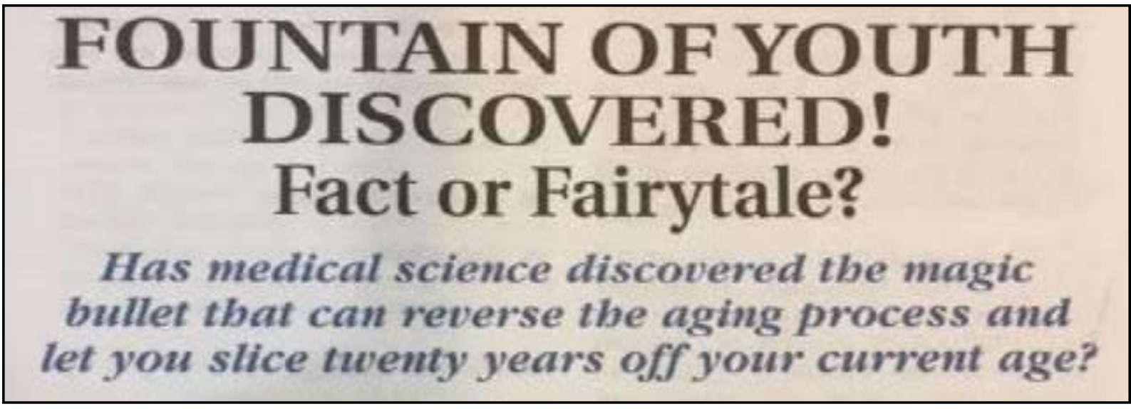
Promessa principal: cortar vinte anos fora de sua idade.
Mecanismo único: A nova descoberta da "bala mágica" da ciência médica.
Apelo ao Interesse Intelectual: Será que a "fonte da juventude" foi realmente descoberta pela ciência médica?
Como você pode ver, esta promoção é um pouco antiga e provavelmente não funcionaria muito bem se a administrássemos hoje em dia... Dito isto, você ainda não pode deixar de se perguntar qual poderia ser esta "fonte da juventude", não importa a idade que você tenha.
A promoção poderia ser um suplemento, um chá e tals…
EX 2: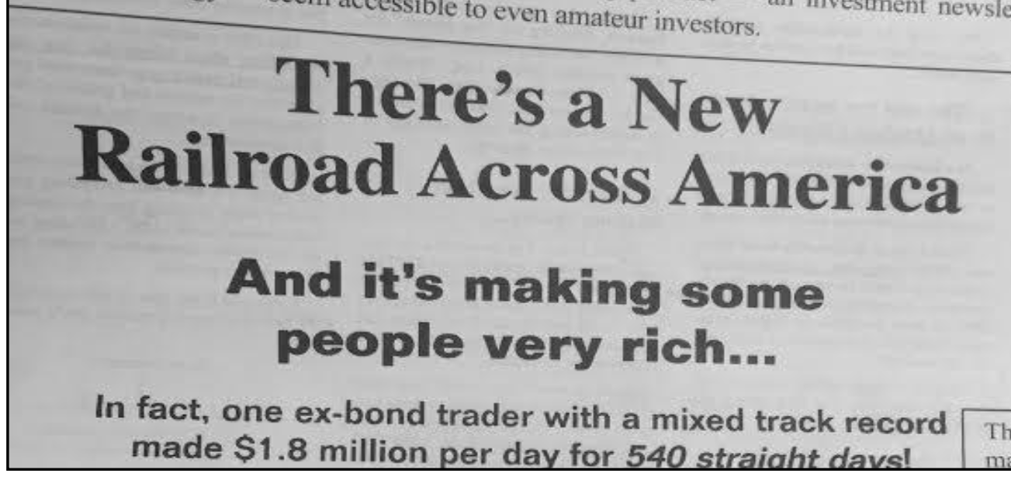
Promessa principal: A chance de se tornar muito rico.
Mecanismo único: A nova oportunidade de investimento na "nova estrada de ferro".
Apelo ao Interesse Intelectual: O que é esta "nova estrada de ferro" que permitiu a um ex-negociante de obrigações ganhar tanto dinheiro, de forma tão consistente... e como eu entro nela?
Esta foi uma das promoções de maior sucesso na história da resposta direta. Ela gerou dezenas de milhares de novos clientes e gerou dezenas de milhões de dólares durante sua vida.
Muitos empresários e proprietários de empresas sabiam que quando as ferrovias foram construídas para conectar os Estados Unidos no início dos anos 1900, isso gerou níveis absurdos de riqueza para os proprietários e acionistas das ferrovias, sem mencionar que criaram dezenas de indústrias que ainda estão vivas hoje.
A criação das ferrovias representou o início de um enorme boom econômico para os Estados Unidos. Esta explosão econômica da ferrovia, "uma nova ferrovia" que, neste caso, foi... A Internet. Isso é o que uma grande idéia faz. Ela pega algo comum, chato ou comum e a mistifica em algo fascinante e Algo que o prospecto não tem outra escolha senão investigar. Esta

EX 3:

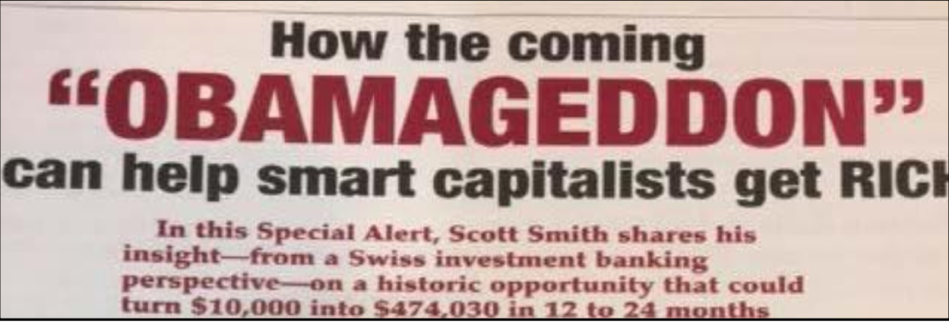

Promessa principal: A chance de transformar $10K em $474K em menos de 24 meses.
Mecanismo único: Uma abordagem suíça para capitalizar a próxima mudança de mercado.
Apelo de Interesse Intelectual: O que diabos é "OBAMAGEDDON, o que isso vai causar, e como isso proporciona uma oportunidade histórica tão grande para multiplicar meus investimentos?

Esta BIG IDEA (voltada para um público conservador) se encaixa em uma das emoções mais poderosas do marketing: o medo. Ela também confirma sua tendência ao declarar o mandato de Obama como um "Armagedom", ao mesmo tempo em que introduz o lado positivo associado a ele.

Ela também posiciona Obama e seus seguidores como inimigos. Observe como a segunda linha menciona "capitalistas inteligentes". O público alvo se auto-identifica como capitalista e acusa Obama de ser socialista ou comunista. Criar um inimigo ou uma força negativa para combater é uma tática de marketing psicológico poderosa e profunda que pode ser altamente persuasiva quando usada adequadamente. Esta grande idéia a comunica simplesmente usando apenas algumas palavras.

Observe também o uso das palavras "banco de investimento suíço". Isto posiciona a oportunidade como altamente valiosa porque o público sabe o quanto o dinheiro suíço é valioso, muito menos o quão rentável é o banco de investimentos suíço.
Reconhecer o uso de especificidade. O uso de "entre $10.000 e $474.030" dá ganhos específicos sobre esta oportunidade de investimento que cria credibilidade instantâneas.

MECANISMO ÚNICO
o sistema, processo, estrutura, método por trás de seu produto ou serviço que produz o resultado para o cliente. É como e por que seu produto ou serviço é capaz de cumprir a promessa que está sendo feita. É único e tem apena um proprietário oferecendo
O mecanismo único impede que seu cliente saia e pesquise no google e encontre outros vendedores, pois se ele pesquisar irá retornar para você e seu produto, pois é único.
- U.M não pode ter sido visto antes
- U.M precisa usar crença o teu cliente acredita
Ex:
O HERÓI PRECISA DE QUALIDADES ADMIRÁVEIS, DE FORMA QUE QUEIRAMOS SER COMO ELE, EMOÇÕES E MOTIVAÇÕES UNIVERSAIS...
- Raiva
- lúxuria
- idealismo
- cinismo
- desespero
- felicidade
- orgulho
→ Esse herói tem um desejo consciente: ele tem uma meta, um objetivo que o impele a jornada
→ Esse herói pode ter um desejo inconsciente: que ele não está ciente, mas vai aflorando no decorrer da sua jornada
→ Esse herói precisa ter ao mesmo uma chance de alcançar seu desejo
→ Esse herói precisa ser empático
ele precisa ter essas características para o público e ligar a ele → nós sentimos empatias por razões muito pessoais, se não egocêntricas. Quando nos identificamos com um herói e seus desejos, estamos de fato torcendo por nossos próprios desejos na vida.
Os heróis mais criveis são aqueles que vivenciam o sacrifício (dietas, exercícios, etc..) e nos fazem enxergar um pouco de nós mesmos, ele precisa superar dúvidas internas, erro de pensamentos, culpa, trauma etc...
Seu herói. tem que ser vulnerável, as pessoas não querem um valentão, um cara durão e perfeito, elas querem pessoas com defeitos e que façam elas entenderem que existe pessoas na mesma posição de desespero que elas

VILÃO
pode ser pessoas, ideias, instituições
- presidentes, grupos sociais, opiniões... farmaceutica, comidas, companhia de seguro, pode ser os gurus que guardam os segredos, ricos
- islamismo, fascismo, pirâmide alimentar, vacinas, feminismo, racismo, religião, misoginia, etc...
LEMBRE-SE: a falha do LEAD em resolver seu problema nunca é culpa dele
(Precisamos confirmar para nossos leads que a culpa é de uma força do mal, de outras pessoas e não dele, nunca é dele)
você precisa dar ao herói algo para ele perder → ele precisa se sentir mal, antes que você possa fazer ele se sentir bem → Porque PESSOAS INFELIZES VÃO SE MOVER quando verem seu CTA
TIPOS DE VILÕES:
- Amante
- Caras que só querem sexo
- Pornô
- Gurus
- Governo
- Indústrias Farmacêuticas
- Cultura corporativa esmagadora
OS ESTÁGIOS DA JORNADA DO HÉROI MAIS COMUNS:
- MUNDO COMUM
- CHAMADO A AVENTURA
- RECUSA DO CHAMADO
- ENCONTRO COM O MENTOR
- TRAVESSIA DO PRIMEIRO LIMIAR
- PROVAS, ALIADOS E INIMIGOS
- CAVERNA
- PROVAÇÃO
- RECOMPENSA
- CAMINHO DE VOLTA
- RESSUREIÇÃO
- RETORNO COM ELIXIR
OS ESTÁGIOS EXULTOS DE VSL QUE VENDERAM 8 DÍGITOS:
- O HERÓI
- SETUP
- MOMENTO DE CRISE
- DESTROÇOS DEIXADOS PELA CRISE:
- A ESCOLHA
- BECOS SEM SAÍDA
- O SEGREDO E A MAGIA
- RESULTADOS SURPREENDENTES
- REVELANDO O SEGREDO
- CRIAÇÃO DO PRODUTO
- PITCH DA OFERTA
- RETORNO EMOCIONAL
OBSERVAÇÃO: homens reagem melhor a orientação e mulheres reagem melhor a história
O HERÓI nos primeiros momentos já inicia PASSANDO PELO SETUP PARA crise: o lado bom de iniciar uma vsl dramática, são as pistas que você fornece e prende o seu lead (além de gerar curiosidade e emoção)
histórias são sobre o que acontece emocionalmente com o herói, que mostra sua vulnerabilidade fazendo o lead reconhecer a si mesmo na história do herói
—----------

- Emagrecimento
(setup)
Mulheres: a partir de 27 anos, solteiras/divorciadas, terminou 2 grau… ganham 1 salário mínimo, não são religiosas

ela quer perder 30KG

come compulsivamente

Tentou várias dietas e truques que não deram certo

Modo sanfona (perdeu e ganhou quilos)

Ela quer ser aceita pelas mulheres e ser amada, encontrar algum homem que a deseje, ela quer sentir orgulho de si mesmo, ela quer se achar bonita, ela quer ser saudável, quer praticar esportes com a família

Ela quer ir a praia e ficar de biquiní

ambiente: colocaria uma menina que desde de a escola vem sofrendo bullying, entrou na faculdade e ainda continuou sofrendo

Edição com ela postando foto nas redes sociais e as pessoas zombando dela, mandando ela apagar aquela foto e vários comentários negativos
Dietas cetogênica -> não deu certo

tentar academia

tenta ficar jejum -> passa dias sem comer e termina passando mal na academia e é socorrida

(ela sendo levada para o hospital)

chega os pais dela (os pais dela seriam extremamente gordos)

(herói seria o pai)
os pais ficaram extremamente preocupado

(o doutor diria que por causa do peso, ela está com problema no coração)

(herói) FILIPE: Essa história é extremamente dolorosa para mim, pois essa moça/menina/mulher é minha filha e por causa da gordura, por estar sobrepeso ela ficou extremamente doente

(crise) ele entrando no quarto da filha, indo abraçar a ela e contar o que houve, ela estaria chorando e diria a ele: não me toque, seu gordo nojento, hoje eu sou assim por sua culpa, que nunca deu exemplo, eu nunca irei emagrecer

Eu queria abraçá-la e dar um conforto e um beijo, mas saí de lá chorando, senti uma terrível e apavorante vergonha e isso tomou conta de mim…

Quando ela nasceu, eu prometi que iria cuidar, proteger e fazer ela se sentir segura, amada

vê-la ali me destruiu por dentro, me deixou frustrado, me senti impotente, fraco e o maior inútil, eu me achei o pior pai da terra

(DESTROÇOS)
Nossa família começou a dizer que era minha culpa, que eu não dei o exemplo e fiz ela chegar nesse estado (pessoas mandando mensagem para ele no whatsapp)

Filha vai para casa, não quer ir mais para faculdade, não sai do quarto e ele passa as noites olhando para o teto, enquanto sua filha continua a engordar por causa da compulsão por comida.

Eu poderia ignorar o medo, a vergonha e o pressentimento de que algo pior poderia acontecer com minha filha, eu via o que estava acontecendo com minha filha e que ela estava desmoronando

eu tive que fazer uma escolha e eu fiz

A escolha de lutar pela vida da minha filha, pela minha família
Eu descobri a causa REAL de minha filha ganhar tanto peso e como ficar magra e em forma, com um corpo esbelto mesmo que ela não quisesse se exercitar…

Essa descoberta é revolucionária e provou qual a causa básica do excesso de peso e efeito sanfona, o motivo por trás do ganho de peso indesejado, e o que descobri é que isso não tem nada a ver com genética, dieta ou exercício.

Essa descoberta extremamente chocante nos levou a um simples ritual após o almoço que simplesmente derreteu/ fez perder 60 quilos de gordura em poucas semanas, o que nos deixou pouco reconhecível para nossa família

Esse ritual de dois minutos que me livrou do meu medo, da ansiedade e livrou minha filha da depressão que estava chegando a cada momento todos os dias por causa da sua enfermidade no coração

Nossa família observa maravilhada e quase que incredulamente como nossos corpos estavam, por causa da perda de gordura, o aumento de auto estima e a felicidade que tomou nossa casa pois superamos a dificuldade do aumento de peso

Parece inacreditável que tudo isso se deve a um pequeno ritual de dois minutos que caiu no meu colo e sou eternamente grato por ter descoberto

Isso foi uma intervenção divina ou pura sorte que eu tenha descoberto algo tão simples mais com um efeito que mudou toda minha vida e a da minha filha

Se você ou alguém que você ama tem 30, 40, 60 ou mais quilos a perder, está sofrendo com excesso de gordura na barriga, doenças cardíacas, diabetes por conta do aumento de peso, este ritual em poucos dias após o almoço pode mudar sua vida para melhor em todos os aspectos

